MentoAI
Copiloto Comercial com Inteligência Artificial
DOCUMENTAÇÃO TÉCNICA • DOMAIN-DRIVEN DESIGN
SPRINT 4 | CHALLENGE TOTVS 2026
Equipe 1 • 2ESPX

Integrante | RM
Pedro Henrique dos Santos | RM564188
Pedro Cunha Coutinho | RM562191
Breno Henrique Bortoloti Santos | RM562856
Thomaz Vasconcelos Mendes | RM564805
Nicolas Tetsuo Kimura | RM565377

FIAP • 2026

Sumário
1. Descritivo do Projeto .................................... 3
1.1 Objetivo e Escopo ....................................... 3
1.2 Principais Funcionalidades .............................. 3
2. Endpoints REST ........................................... 4
2.1 Clientes e reuniões ..................................... 4
2.2 Transcrições e análises ................................. 4
2.3 Alertas e copiloto ...................................... 5
2.4 Usuários, autenticação e feedback ....................... 5
3. Protótipo — telas ........................................ 6
4. Modelo do Banco de Dados ................................. 13
5. Diagrama de Classes ...................................... 14

1. Descritivo do Projeto

1.1 Objetivo e Escopo
O MentoAI é um copiloto comercial consultivo que organiza o conhecimento registrado em reuniões com clientes e o transforma em informação acessível para apoiar gestores comerciais. O sistema processa transcrições, estrutura resumos, insights e sinais comerciais e mantém uma memória contextual associada ao histórico do cliente.
O usuário pode consultar esse histórico e fazer perguntas ao copiloto. As respostas são fundamentadas no contexto recuperado; quando os dados são insuficientes, essa limitação deve ser indicada. O MentoAI apoia a análise humana: a avaliação das sugestões e a decisão comercial permanecem com o gestor.

Escopo do MVP
- Cadastrar, consultar, pesquisar, atualizar e ativar/desativar clientes e usuários.
- Registrar reuniões e transcrições vinculadas a clientes e responsáveis.
- Processar transcrições de forma assíncrona e produzir resumo executivo, sentimento, insights e sinais com evidências.
- Consolidar memória contextual por cliente e disponibilizar consultas ao copiloto com histórico de conversas.
- Apresentar alertas de prioridade comercial e registrar sua leitura por usuário.
- Oferecer autenticação, acompanhamento da fila de análises e feedback do usuário.
Fora do escopo: substituir CRM ou vendedores, decidir automaticamente estratégias comerciais, treinar modelos próprios, exigir banco vetorial ou operar uma orquestração multiagente complexa.

1.2 Principais Funcionalidades
Funcionalidade | Descrição
Análise de reuniões | O upload de uma transcrição cria os registros relacionados e inicia o processamento. O resultado associa à reunião o resumo, sentimento, insights e sinais com evidências.
Memória contextual do cliente | Consolida resumos de reuniões e informações comerciais para consultas longitudinais e recuperação de contexto.
Copiloto consultivo | Mantém chats e mensagens, identifica a intenção da pergunta, recupera contexto comercial e responde com referências às fontes disponíveis.
Alertas comerciais | Apresenta sinais priorizados e permite registrar a leitura individual do alerta.
Gestão e acesso | Gerencia clientes e usuários, autentica por credenciais e protege rotas com token JWT e perfil de acesso.
Fila de processamento | Exibe análises pendentes, em andamento, concluídas ou com erro para acompanhamento.

Bounded Contexts implementados
Contexto | Responsabilidade e entidades principais
meeting | Clientes, reuniões e transcrições.
analysis | Processamento, análises, insights e sinais comerciais.
alert | Alertas comerciais e estado individual de leitura.
copilot | Chats, perguntas/respostas, intenção e fontes contextuais.
user | Usuários, perfis e autenticação.

2. Endpoints REST
A tabela registra as rotas declaradas nos controllers do backend. Os erros 400, 401, 404, 409, 503 e 500 decorrem dos mapeamentos existentes em GlobalExceptionHandler; são listados somente nos recursos onde o código ou o tratamento correspondente os torna aplicáveis. Todas as rotas, exceto autenticação e preflight CORS, exigem token válido; a gestão de usuários exige perfil DIRETOR_COMERCIAL. A política de segurança pode rejeitar a chamada com 401/403 antes do controller.

2.1 Clientes e reuniões
Método | Endpoint | Descrição | Status HTTP
GET | /api/v1/clientes | Lista clientes com filtros e paginação. | 200; 400 (parâmetros inválidos); 401/403
POST | /api/v1/clientes | Cadastra cliente. | 201; 400 (validação); 401/403; 500
GET | /api/v1/clientes/{id} | Consulta cliente. | 200; 400 (id inválido); 401/403; 404
PUT | /api/v1/clientes/{id} | Atualiza dados do cliente. | 200; 400 (id/validação); 401/403; 404
PATCH | /api/v1/clientes/{id}/status | Altera o status do cliente. | 200; 400 (id/validação); 401/403; 404
GET | /api/v1/clientes/{id}/reunioes | Lista reuniões do cliente. | 200; 401/403; 404
GET | /api/v1/reunioes | Lista reuniões. | 200; 401/403; 500
GET | /api/v1/reunioes/{id} | Consulta reunião. | 200; 401/403; 404
GET | /api/v1/reunioes/{id}/transcricao | Consulta transcrição da reunião. | 200; 401/403; 404

2.2 Transcrições e análises
Método | Endpoint | Descrição | Status HTTP
GET | /api/v1/transcricoes | Lista transcrições. | 200; 401/403; 500
GET | /api/v1/transcricoes/{id} | Consulta transcrição. | 200; 401/403; 404
POST | /api/v1/transcricoes/upload | Envia arquivo multipart e solicita análise assíncrona. | 202; 400 (TXT/UTF-8/tamanho/conteúdo); 401/403; 404/409; 500
GET | /api/v1/analises/{id} | Consulta análise e, se concluída, seus insights e sinais. | 200; 401/403; 404
GET | /api/v1/analises/reuniao/{reuniaoId} | Consulta análise por reunião. | 200; 401/403; 404
GET | /api/v1/analises/fila | Consulta fila e análises finalizadas. | 200; 401/403; 500

2.3 Alertas e copiloto
Método | Endpoint | Descrição | Status HTTP
GET | /api/v1/alertas | Lista alertas paginados. | 200; 401/403; 500
GET | /api/v1/alertas/{id} | Consulta alerta. | 200; 401/403; 404
PATCH | /api/v1/alertas/{id}/lido | Marca leitura do alerta associado ao usuário. | 200; 401/403; 404
POST | /api/v1/copilot/chats | Cria chat vinculado ao usuário autenticado e, opcionalmente, a cliente. | 201; 400 (validação); 401/403; 404; 500
GET | /api/v1/copilot/chats | Lista chats do usuário autenticado. | 200; 400 (paginação inválida); 401/403
GET | /api/v1/copilot/chats/{chatId} | Consulta chat e página do histórico. | 200; 400 (id/paginação); 401/403; 404
POST | /api/v1/copilot/chats/{chatId}/messages | Envia pergunta contextual ao copiloto. | 201; 400 (validação/chat sem cliente); 401/403; 404; 503

2.4 Usuários, autenticação e feedback
Método | Endpoint | Descrição | Status HTTP
POST | /api/v1/auth/login | Autentica usuário e retorna token Bearer. | 200; 401 (credenciais inválidas); 400; 500
POST | /api/v1/usuarios | Cadastra usuário. | 201; 400 (validação); 401/403; 409 (e-mail em uso)
GET | /api/v1/usuarios | Lista usuários paginados. | 200; 401/403
GET | /api/v1/usuarios/{id} | Consulta usuário. | 200; 401/403; 404
PUT | /api/v1/usuarios/{id} | Atualiza dados e, se enviada, senha do usuário. | 200; 400 (validação); 401/403; 404/409
PATCH | /api/v1/usuarios/{id}/status | Ativa ou desativa usuário. | 200; 400 (validação); 401/403; 404
POST | /api/v1/feedbacks | Registra feedback do usuário autenticado. | 200; 400 (validação); 401/403; 500

Nota: respostas padrão 400/401/403/404/409/500 podem ser produzidas por validação, Spring Security, exceções de domínio ou falhas não previstas, conforme indicadas no código. O upload devolve 202 Accepted, mas o resultado da análise é consultado nas rotas de análise. Para recursos sem cenário de erro específico demonstrável no caminho do controller/service, a tabela não presume códigos adicionais.

3. Protótipo — telas
As telas abaixo reproduzem os prints incorporados na documentação da Sprint 3, sem substituição ou alteração do conteúdo visual. As legendas e descrições foram mantidas na mesma sequência.

4.1 Dashboard
Interação: Visualizar indicadores comerciais, acompanhar riscos e oportunidades e acessar clientes que precisam de atenção.
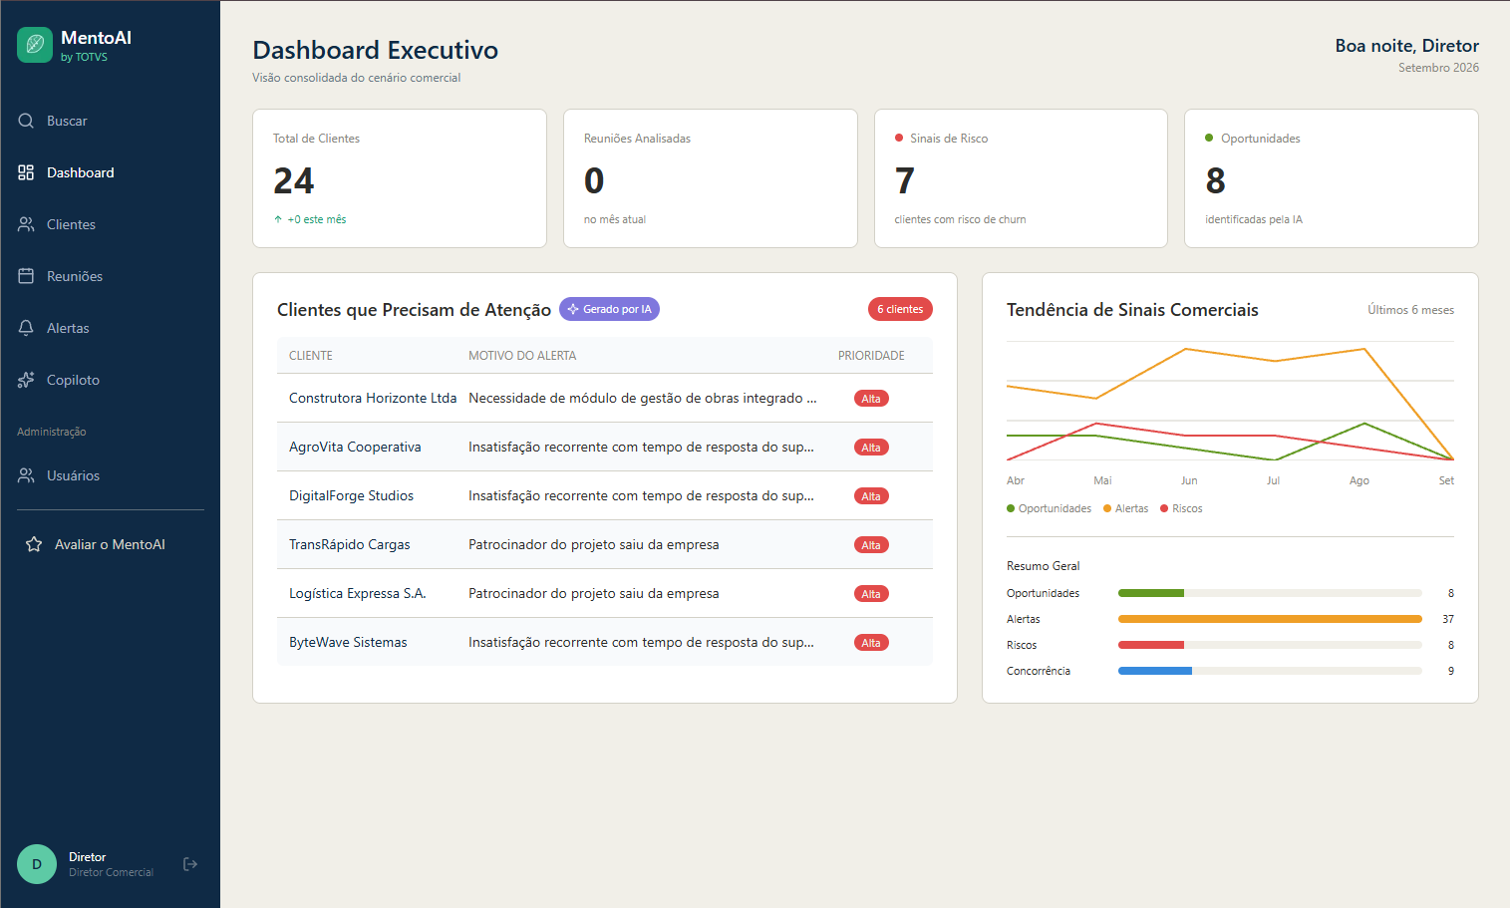

4.2 Upload
Interação: Enviar a transcrição de uma reunião, selecionar o cliente e a data, e encaminhar o conteúdo para análise pela IA.
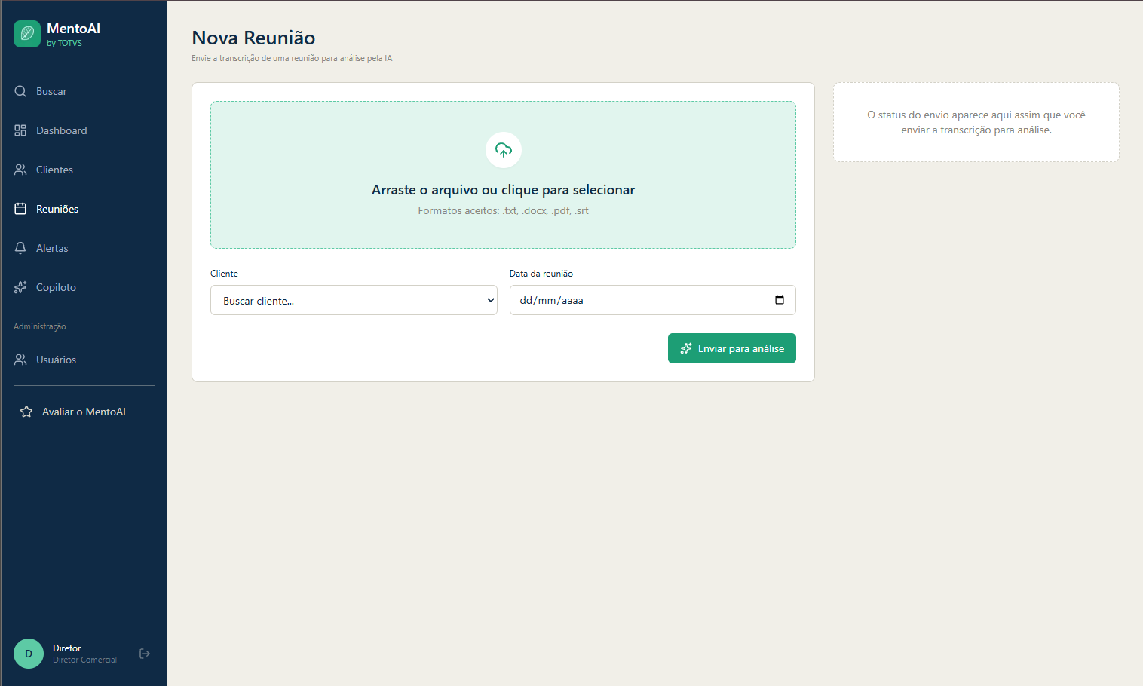

4.3 Reunião/Análise
Interação: Consultar o resumo executivo da reunião, os sinais comerciais identificados pela IA e seus trechos de evidência, além do histórico de processamento da análise.
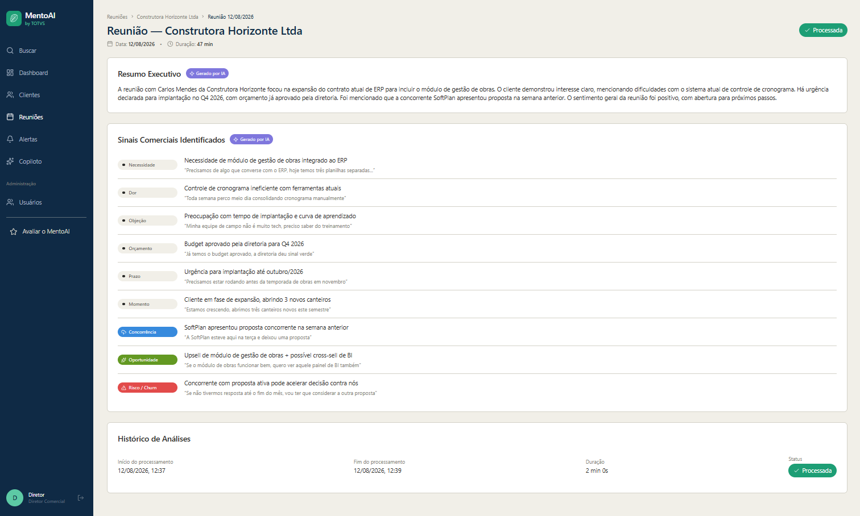

4.4 Clientes
Interação: Buscar e consultar clientes cadastrados, acessar seus detalhes, editar informações ou cadastrar um novo cliente.
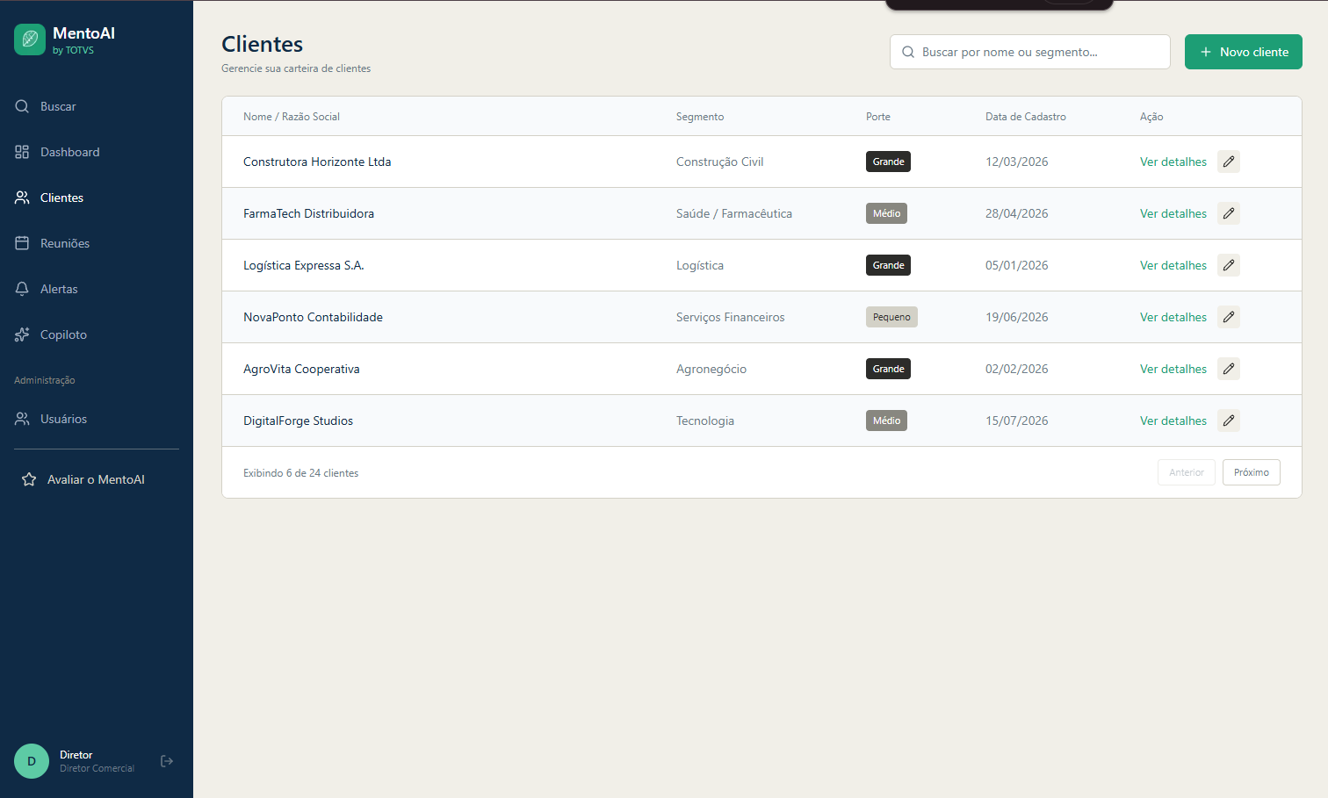

4.5 Alertas
Interação: Consultar alertas comerciais, filtrar por prioridade e status e acompanhar riscos, oportunidades e demais sinais críticos identificados pela IA.
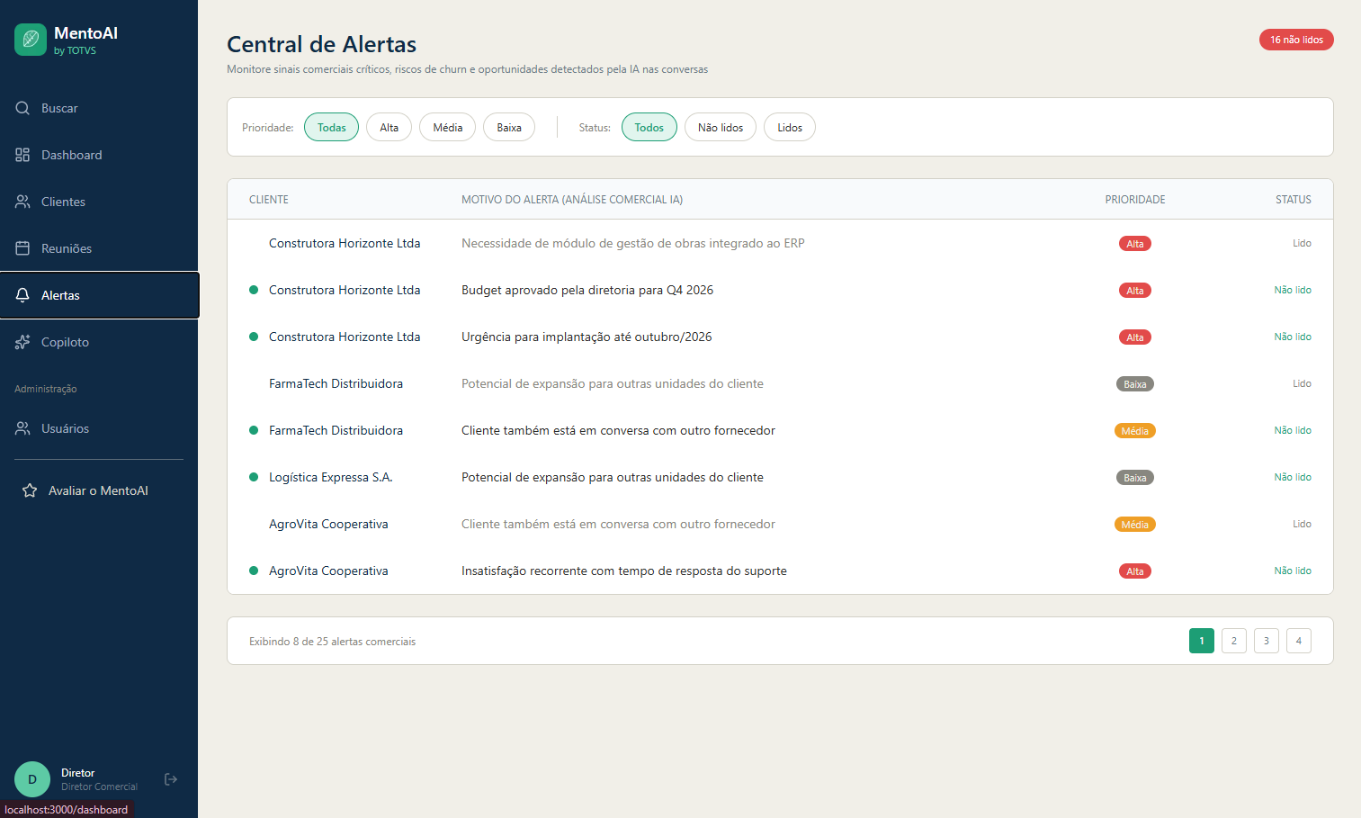

4.6 Copiloto
Interação: Fazer perguntas ao copiloto utilizando o contexto de clientes e reuniões, consultar conversas anteriores e receber apoio contextualizado para análises e decisões comerciais.
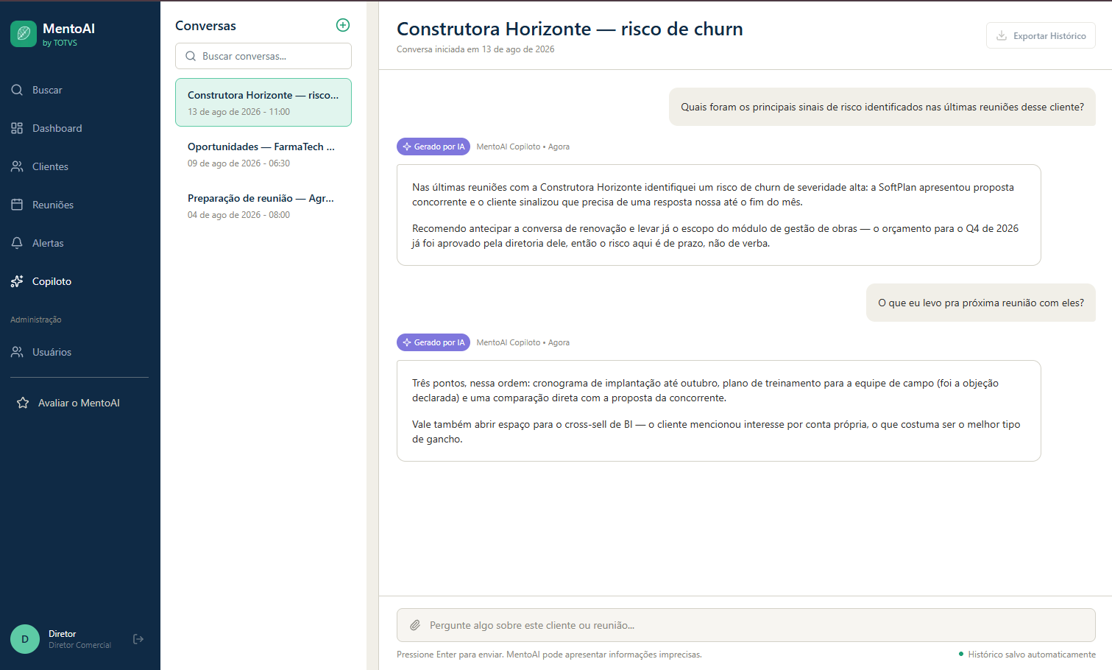

4.7 Busca
Interação: Buscar clientes e reuniões de forma centralizada e acessar diretamente os resultados encontrados.
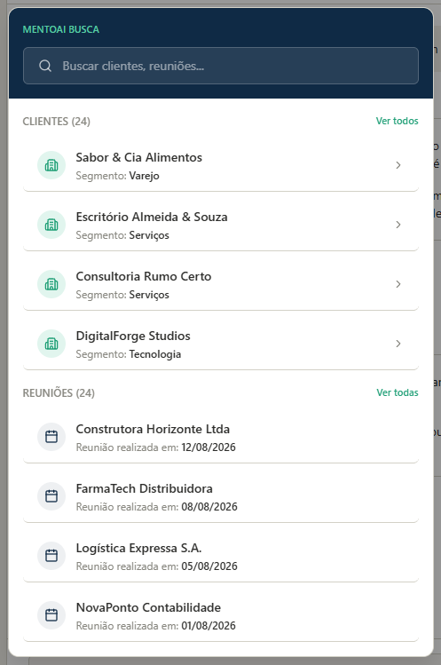

4.8 Fila de Processamento
Interação: Acompanhar o status e o progresso das reuniões em análise, identificando processamentos pendentes e em andamento.
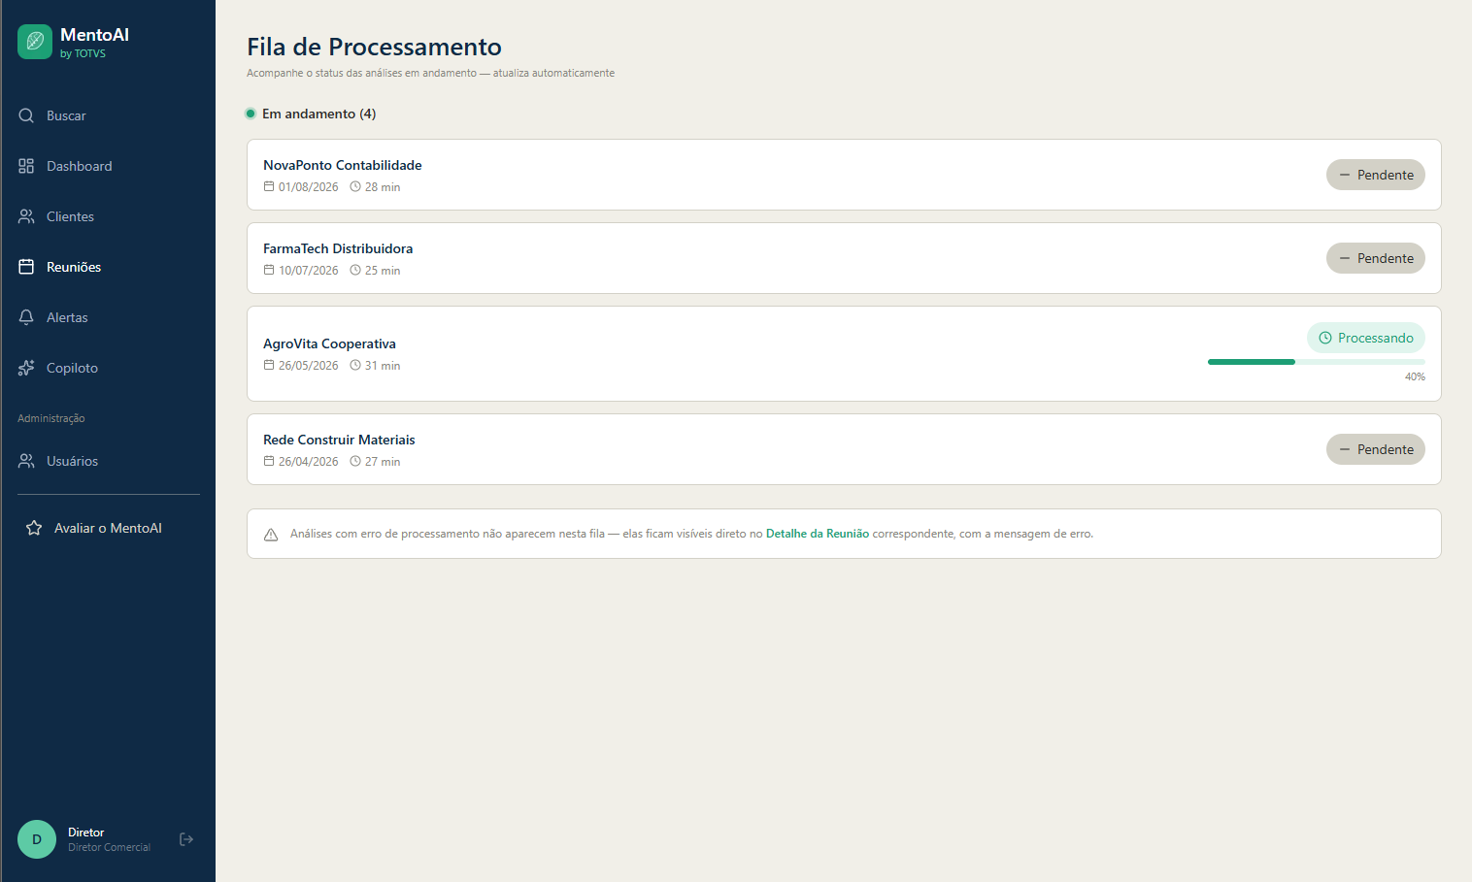

4. Modelo do Banco de Dados
O modelo relacional usa Oracle e registra clientes, usuários, reuniões, transcrições, análises, insights, sinais, alertas e conversas. As migrations Flyway V1–V3 definem o schema. A figura mantém a estrutura relacional apresentada na Sprint 3 e explicita as colunas adicionadas à PERGUNTA_CHAT na V3 (INTENCAO e FONTES_JSON).
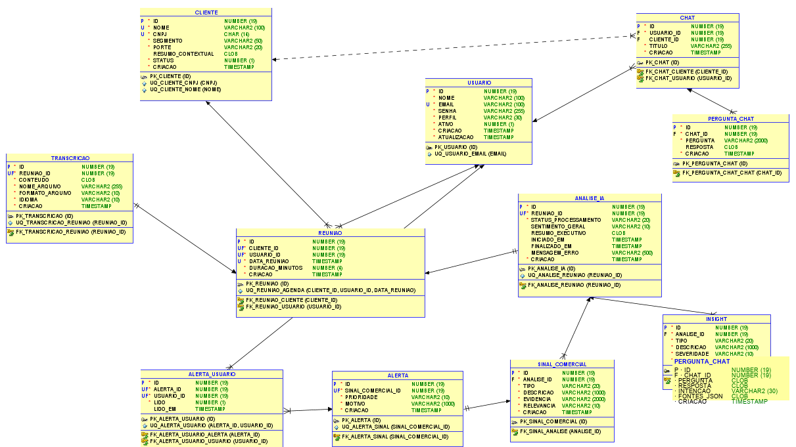
As relações preservam a rastreabilidade: Cliente e Usuário se associam a reuniões; cada reunião admite uma transcrição e uma análise; análises reúnem insights e sinais; sinais podem originar alertas associados a usuários para leitura. O Chat pertence a um usuário, pode referenciar um cliente e reúne mensagens com intenção e fontes.

5. Diagrama de Classes
O diagrama de domínio abaixo foi atualizado a partir das entidades Java atuais e dos relacionamentos do domínio. Ele não representa classes de persistência. Inclui o resumo contextual de Cliente, a associação opcional de Chat com Cliente e os dados de intenção e fontes em PerguntaChat.
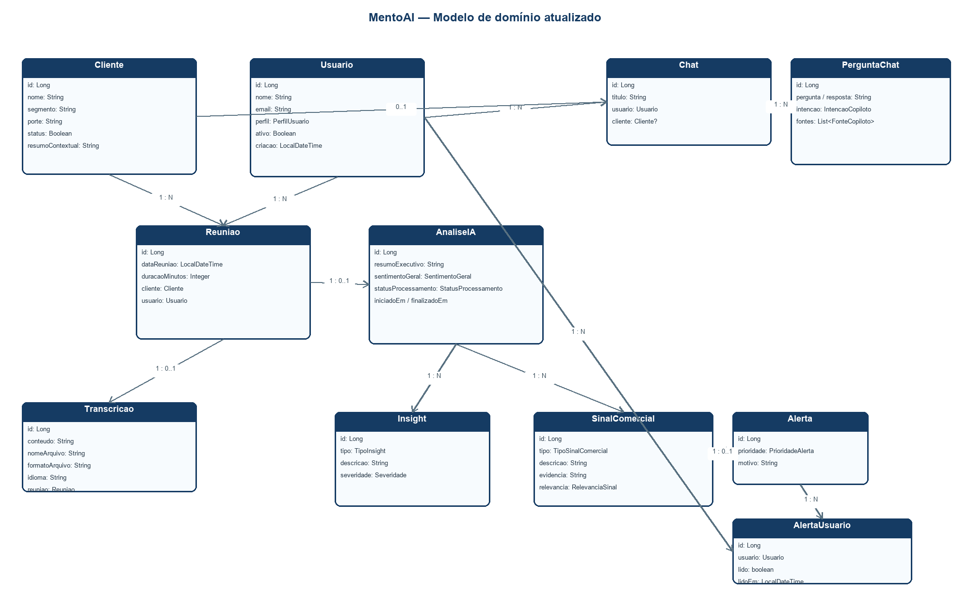
Relacionamentos principais: Cliente 1:N Reunião; Usuário 1:N Reunião, Chat e AlertaUsuario; Reunião 1:0..1 Transcrição e Análise; Análise 1:N Insight e SinalComercial; SinalComercial 1:0..1 Alerta; Alerta 1:N AlertaUsuario; Chat 1:N PerguntaChat. Chat pode referenciar zero ou um Cliente.

